ACTIVIDAD DE LECTURA (1º ESO)
NOMBRE: CURSO: FECHA:
LEE ATENTAMENTE EL TEXTO Y REALIZA LAS ACTIVIDADES:
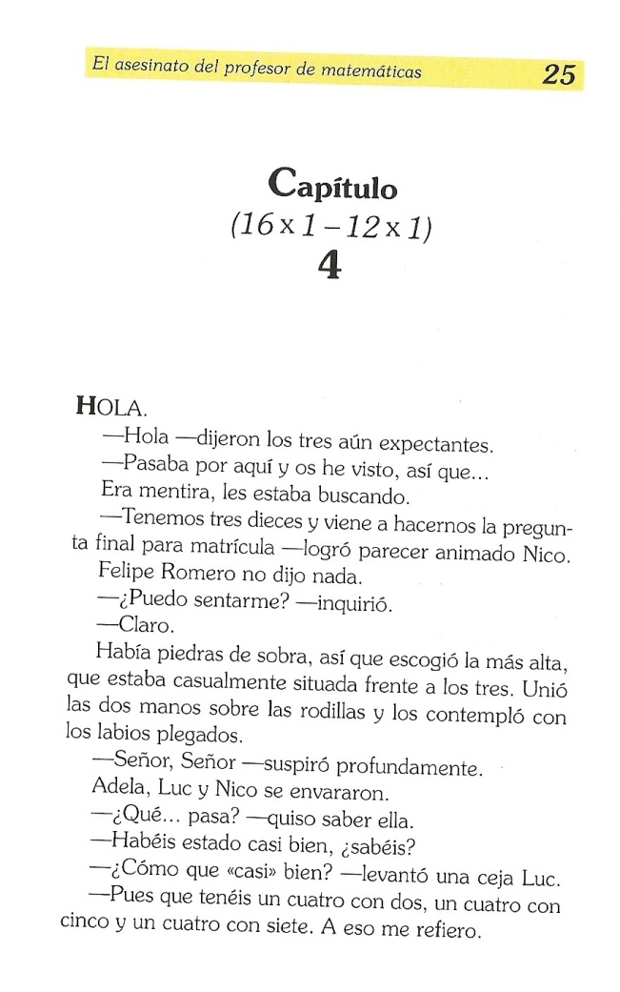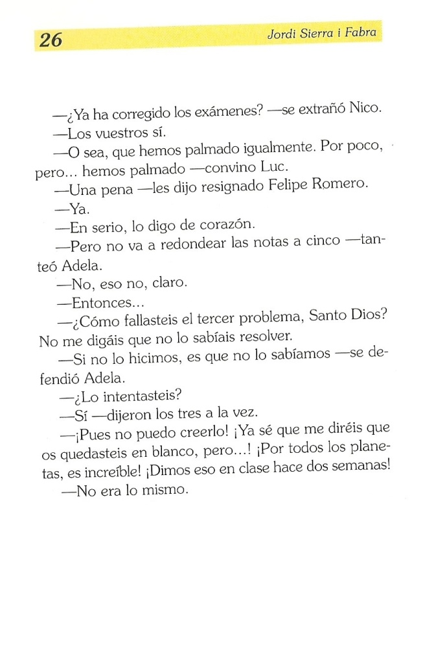
A) COMPRENSIÓN LECTORA
- ¿Cuál es el título del libro? ¿Quién lo ha escrito?
- ¿Qué personajes aparecen en este extracto del libro? ¿Qué relación existe entre ellos?
B) VOCABULARIO
- ¿Qué significa la palabra “expectantes”?
- ¿Qué significa la palabra “inquirió”?
- ¿Qué significa la palabra “envararon”?
C) INTERPRETACIÓN
- Escribe de cuatro formas distintas, y usando distintas cuentas, el número del capítulo.
- ¿A qué se refiere Luc cuando dice “hemos palmado”?
- ¿Por qué crees que sólo ha corregido los exámenes de ellos?
D) EXPRESIÓN ESCRITA
- Sin saber nada más del libro, escribe entre siete y diez líneas resumiendo lo que tú crees que va a pasar.
E) EXPRESIÓN ORAL
- ¿Te gustan las matemáticas? ¿Por qué?

